

“Le Petite Coin”
  - Projeto de restauração de espaços histórico-culturais

T.I.C. 9º Ano
Trabalho realizado por: Mauro M. e Afonso S.

Indice
Introdução 1
Localização 2
História 2
Pontos de interesse 3
Fotos e vídeos 3
Um novo começo 4
Nome: 4
Slogan: 4
Missão: 4
Valores: 4
Público-alvo 4
USP (Unique Selling Point): 4
SWOT 5
Promoção 5
Índice de figuras 6

Introdução

O nosso objetivo é criar um espaço que sirva comida não ortodoxa numa ambiência imaculada juntando a gastronomia francesa com as vistas lindas de Monsanto.

Localização

1
Figura 2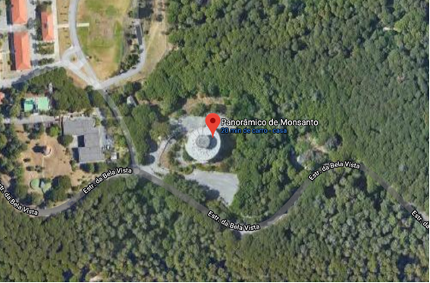
Figura 3: Vista de satélite do local
Montes claros, Monsanto próximo do parque recreativo da Serafina

História

Concebido por Keil do Amaral na década de 1930. A inauguração do restaurante deu-se em 1970. Mandando construir pelo general França Borges, presidente da Câmara Municipal de Lisboa, integrava um restaurante, com serviços de apoio, uma esplanada-café, miradouro, salão de banquetes e várias instalações complementares. Depois de fechar como restaurante foi ainda um salão de bingo, discoteca, armazém e escritórios.

Pontos de interesse

  - Parque da Pedra
  - Parque Florestal de Monsanto
  - Aqueduto das Águas Livres

Fotos e vídeos

  - Vídeo do Expresso
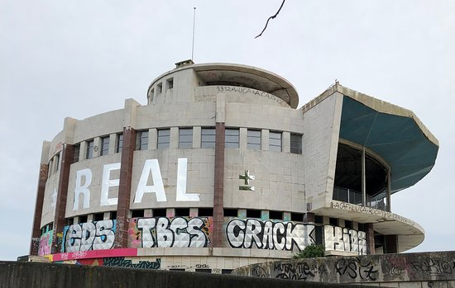
Figura 4: Vista lateral do paronâmico de Monsanto
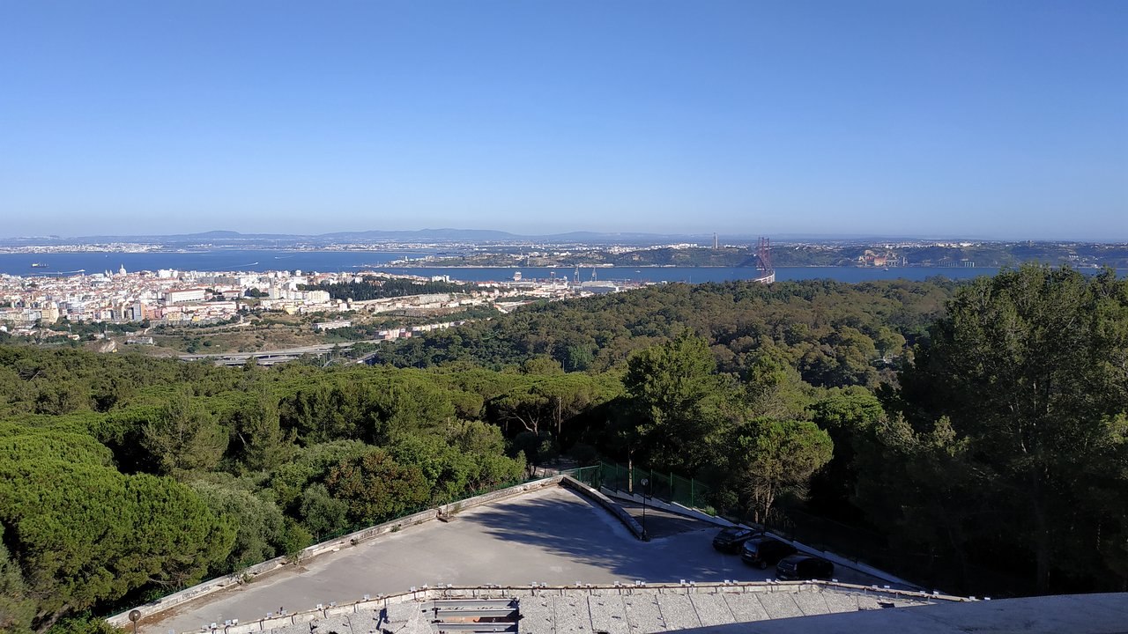
Figura 5: Vista do piso principal

Um novo começo

Nome: “Le Petite Coin”
Slogan: “Cuisine française d'exception”
Missão: Servir comida Francesa excecional de forma consistente, aos nossos clientes

Valores:
- Integridade
- Dinamismo
- Compromisso à qualidade
Público-alvo
Indivíduos de mais de 30 anos com rendimentos disponíveis mensais superiores a 500€ apreciadores de bons restaurantes.
USP (Unique Selling Point):
Ser um restaurante mais upmarket na zona do Parque Da Serafina (Monsanto), pretendemos, obter uma (ou mais) estrela(s) Michelin.

SWOT

Pontos Positivos | Pontos Negativos
Único restaurante de alta cozinha na zona | Custos operacionais elevados
Vistas inigualáveis | Longe do centro da cidade
Vários pontos turísticos próximos do local | Longe de estabelecimentos animação noturna
Ambiente calmo e sossegado | Longe de estabelecimentos animação noturna
Serviço e atendimento personalizado | Longe de estabelecimentos animação noturna
Oportunidades | Ameaças
Rotações de menu (por temporada) | Mercado de restauração altamente competitivo
Aumento do turismo em Lisboa | Necessidade de ter um Chef excecional
Parcerias com estabelecimentos hoteleiros e organizadores de eventos | Pandemia do covid-19
O facto de Lisboa atrair vários eventos internacionais | Fraco poder de compra dos Portugueses
O facto de Lisboa atrair vários eventos internacionais | Aumento da regulamentação

Parcerias
- Hotel no Parque da Serafina
Desconto para os clientes com suite executiva
- CML Casa dos Animais de Lisboa
Doação de 1% do valor de cada refeição (o cliente pode optar por doar mais)

Promoção
Vamos montar perfis nas redes sociais (aquelas utilizadas pelo nosso publico alvo) e criar um website. É difícil publicitar ao nosso mercado alvo pela internet. É da nossa opinião que criar placares ou outros tipos de publicidade física não seria apelativo ao mercado alvo. Poderíamos sempre contar com a publicidade dos jornais devido à importância histórico-cultural do nosso local.

Índice de figuras

Figura 1: Vista de satélite do local 2
Figura 2: Vista lateral do paronâmico de Monsanto 3
Figura 3: Vista do piso principal 3

